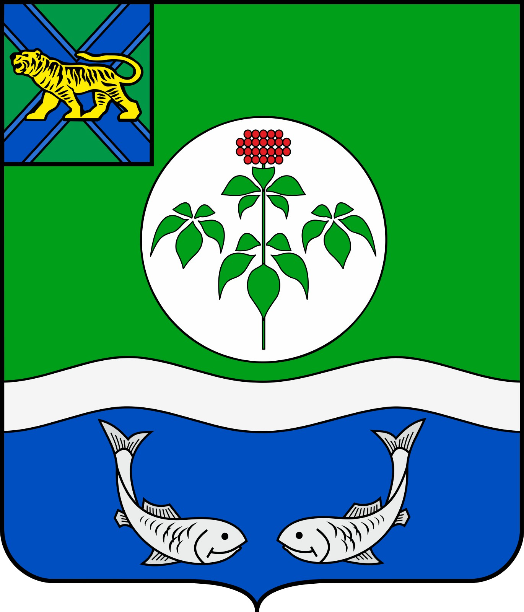

**ДУМА**

**ОЛЬГИНСКОГО МУНИЦИПАЛЬНОГО ОКРУГА**

**ПРИМОРСКОГО КРАЯ**

**РЕШЕНИЕ**

**17 декабря 2024 года пгт Ольга № 371**

**О внесении изменений в решение Думы от 27.12.2022 № 35 «Об утверждении структуры администрации Ольгинского**

**муниципального округа Приморского края»**

На основании Федерального закона от 06.10.2003 № 131-ФЗ «Об общих принципах организации местного самоуправления в Российской Федерации», решения Думы Ольгинского муниципального округа Приморского края от 12.12.2022 № 23 «О создании администрации Ольгинского муниципального округа Приморского края», руководствуясь Уставом Ольгинского муниципального округа Приморского края, Дума Ольгинского муниципального округа Приморского края

РЕШИЛА:

1. Внести в решение Думы Ольгинского муниципального округа Приморского края от 27.12.2022 № 35 «Об утверждении структуры администрации Ольгинского муниципального округа Приморского края» следующие изменения:

1.1. Дополнить структуру администрации Ольгинского муниципального округа пунктом 4 следующего содержания:

«4. Заместитель главы администрации муниципального округа – начальник отдела по мобилизационной работе.»;

1.2. Пункты 4-18 структуры администрации Ольгинского муниципального округа считать пунктами 5-19 соответственно.

2. Обнародовать настоящее решение в газете «Заветы Ленина» и разместить на официальном сайте Ольгинского муниципального округа Приморского края в информационно-телекоммуникационной сети «Интернет».

3. Настоящее решение вступает в силу со дня официального обнародования.

Глава Ольгинского муниципального округа Е.Э. Ванникова